今日动态

2022.12.1星期四 天气 晴

**今日主题：有趣的声音**

1. **来园情况**

出勤：今天有21位小朋友来园，7位小朋友请假不来园！

早点：现在我们已经开始自主倒牛奶啦，王若鑫、徐梓赫、王秋瑶等小朋友都能够自己拿起牛奶桶，慢慢的倒牛奶。很不错哦！

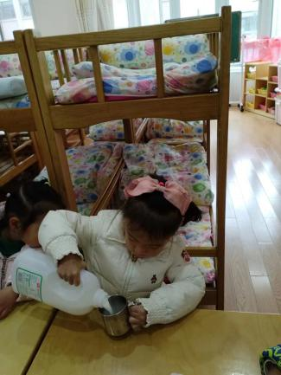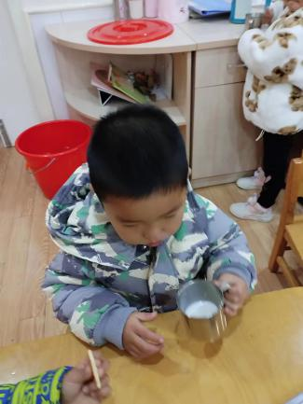

1. **集体活动：**

**活动一：音乐《大猫和小猫》**

这是一节歌唱活动。《大猫小猫》歌词内容浅显易懂，音乐情绪活泼欢快，充满趣味，适合小班的孩子演唱。歌曲主要通过两段音乐力度上的强弱差异来表现出大猫和小猫：大猫的声音强，小猫的声音弱；其中附点节奏的使用增添了歌曲活泼欢快的情趣。

张奕涵、王诺婉、冯欣、谭沁、徐佳伊、王若鑫、王秋瑶、杨易、王知霖、徐梓赫、周艺天、阴少帅、小朋友能够跟着印着音乐尝试用声音的强弱、动作的幅度大小来表现大猫和小猫；章昕媛、丁曼婷、徐筱晞、李慕妍、郑书韵、王楷博、徐诺小朋友也很愿意参加歌唱活动，如果在自信一些就更好啦；谌睿、张悦威、小朋友也要学会坐在位置上哦，养成良好的学习习惯很重要。、

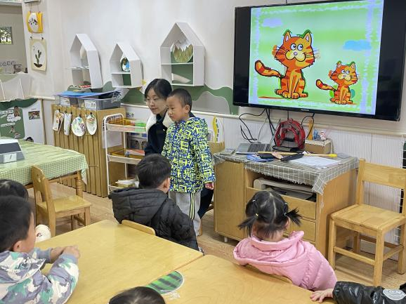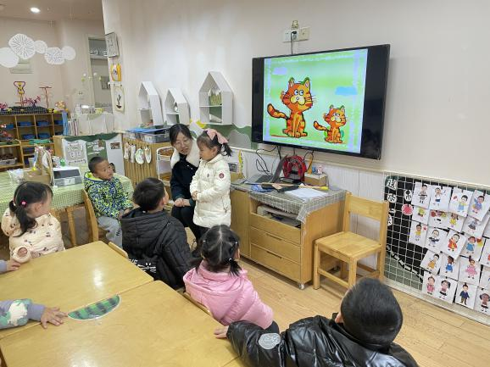

**活动二：彩泥《雪人》**

今天我们还进行了手工制作，昨天在延时班过程中只进行了一般，今天进行了完善。老师在一次示范了过程，孩子们在操作过程中感知了雪人的基本造型，同时也提升了幼儿的动手操作能力和审美能力。其中丁曼婷、张奕涵、王诺婉、冯欣、徐佳伊、章昕媛、王若鑫、王秋瑶、徐筱晞、李慕妍、郑书韵、杨易、徐梓赫、周艺天、阴少帅、徐诺小朋友都能够自主创作，运用多种材料进行制作；谭沁、张悦威、王楷博、谌睿、小朋友在老师的帮助下也完成了自己的作品；王知霖、小朋友也要学会保护好自己的作品哦。

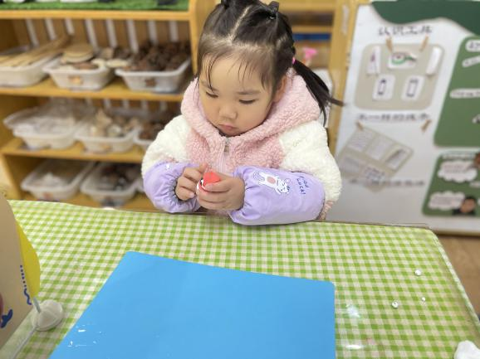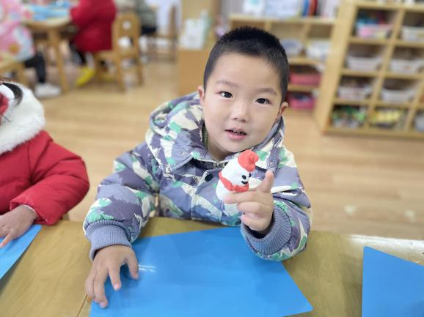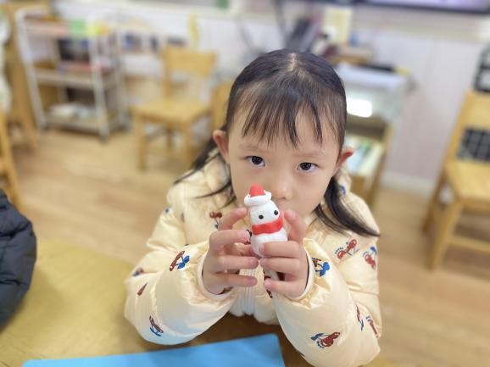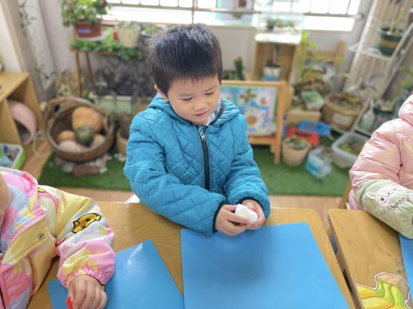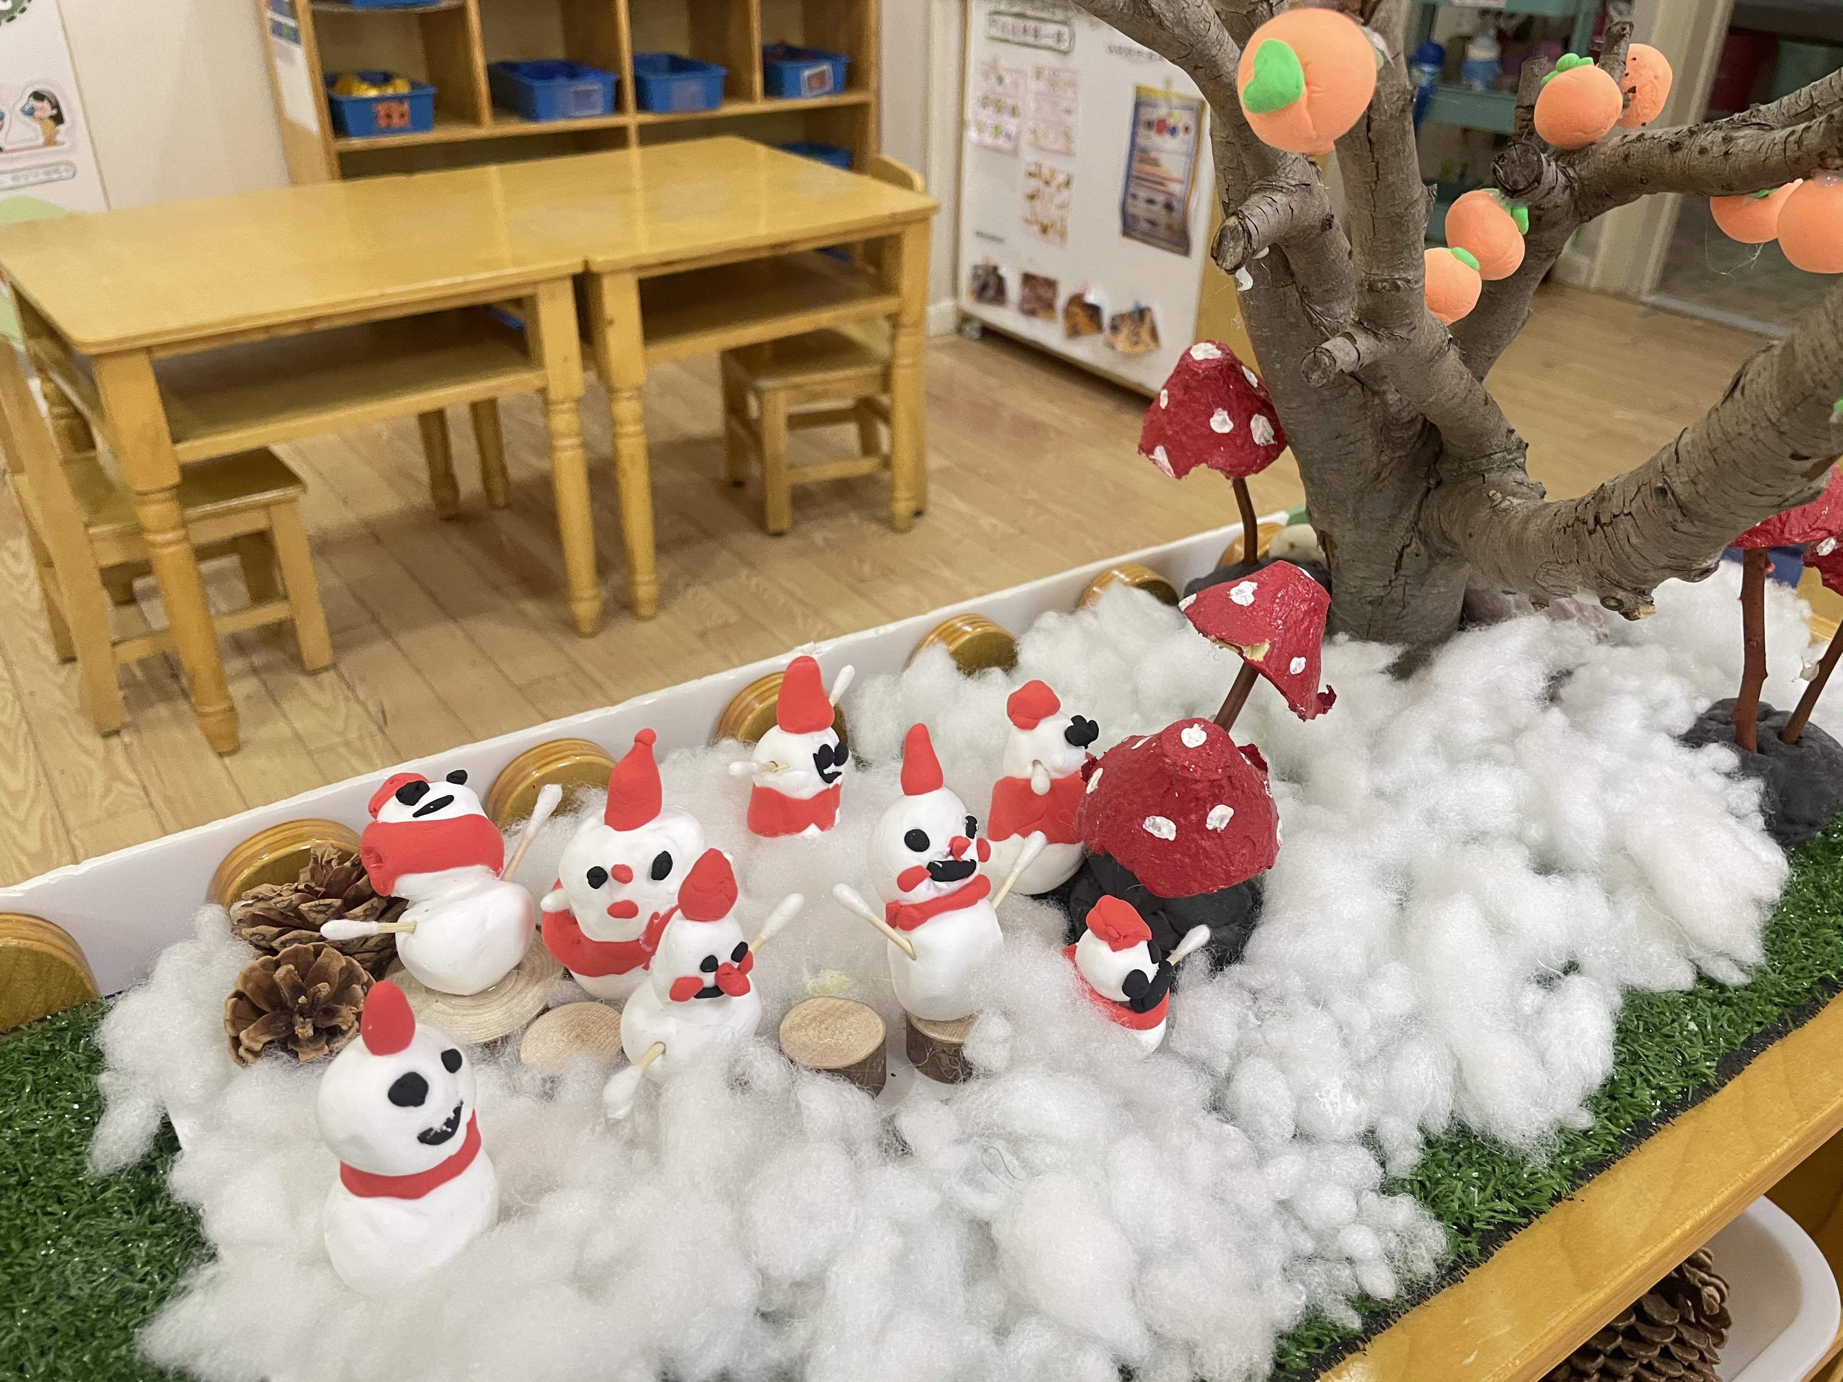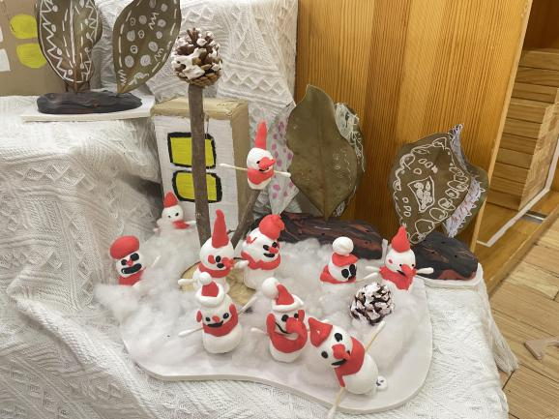

**三、区域游戏**

|  |  |
| --- | --- |
| IMG_1549 | IMG_1550 |
| 今天我用磁力大师制作了一辆小汽车哦。 | 磁力片是很神奇的东西，我可以把它拼成一栋房子呢。 |
| IMG_1553 | IMG_1554 |
| 哇，你再用彩泥做什么呢，我准备用彩泥制作一座小山呢。 | 小剪刀，拿拿稳，对准线，慢慢减下去。 |
| IMG_1555 | IMG_1551 |
| 我很喜欢烧烤游戏，今天做的素材烧烤要来尝一尝吗。 | 万能工匠大家都很喜欢呢，材料也要整齐摆放在桌子上就更好啦。 |

**五、生活活动**

**午餐情况：**今天我们吃的是：土豆牛肉、西蓝花炒杏鲍菇，喝的是豆腐羹。

**光盘**：王若鑫、阴少帅、谌睿、王秋瑶、徐佳伊、周艺天、张奕涵。

**六、温馨提示**

1.气温逐渐下降，请大家给孩子带两块垫背巾，一块早晨来园垫在身上，一块备用放在抽屉。

2.学生上、放学及家长接送途中应科学佩戴口罩，保持社交距离。